Semaine quatre : Remarques aux moniteurs

Cette semaine, l’objectif de la leçon est d’observer si le chien a bien appris à reconnaître les différents obstacles. Permettant ainsi de voir si les obstacles ont bien été appris.

Un autre objectif est d’augmenter la distance à laquelle les chiens courent en apprenant au maître à mieux négocier les obstacles. En effet, la 1ere étape pour qu’un chien passe un obstacle à distance est qu’il le fasse sans l’assistance directe de son maître. Cela signifie que ce dernier ne doit pas « ne faire qu’un avec les obstacles ».

Ainsi, lorsqu’on apprend aux élèves à passer un obstacle, on doit attirer leur attention sur le fait que, eux-mêmes, doivent être éloignés de l’obstacle. Une fois que le chien connaît bien les différents obstacles, travailler à une distance latérale de son maître doit devenir évident pour le chien. Chaque conducteur doit prendre comme objectif d’apprendre à son chien qu’il doit voir chaque obstacle comme une entité séparée vers laquelle il est dirigé.

Lorsque le maître commande un obstacle, le chien devrait s’éloigner de lui, porter son attention sur l’obstacle, le passer et ensuite recentrer son attention sur le maître pour attendre le prochain commandement. Lorsqu’un chien est capable de passer un obstacle seul, il devrait être plus facile de travailler à distance par la suite.

Avec ces objectifs en tête, les entraînements de cette semaine sembleront peut-être plus difficiles à certains. Evitez qu’ils se découragent en les conseillant et en revenant un peu en arrière si nécessaire.

Remarques concernant l’organisation

C’est le moment d’évaluer ce que pensent vos élèves de leur évolution grâce au programme. Vous remarquerez que leur enthousiasme sera proportionnel au travail qu’ils ont effectué chez eux.

Cette semaine, ils devront travailler chez eux l’envoi dans le slalom avec une distance latérale à droite et à gauche. Encouragez-les à employer une cible à la fin du slalom. La semaine prochaine, au cours de la leçon vous les testerez afin de voir leurs progrès.

Semaine quatre : Parcours

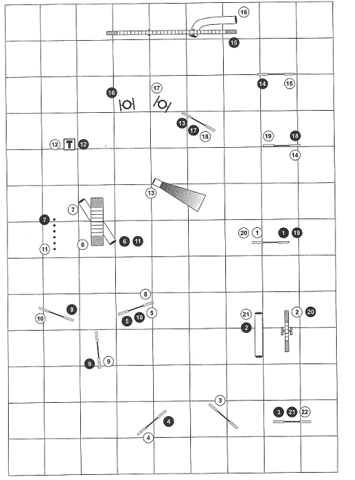

Semaine quatre : Confiance et Discernement

L’objectif principal du plan de leçon de cette semaine est de faire croître la confiance à la fois du chien et du conducteur afin d’obtenir une conduite plus fluide et plus sûre. Rappelez à vos élèves de parfois lâcher la bride de leurs chiens car lors de la conduite à distance, le chien ne doit pas avoir peur de prendre des initiatives pour résoudre de lui-même certains problèmes.

Atelier 1 : Les Deux Terreurs

Vos élèves devront faire au moins deux répétitions de cet atelier car si vous passez à autre chose directement après un seul essai, vous ne laissez pas au chien la possibilité de faire son choix. L’objectif de ces exercices est de demander au chien de faire des choix « réfléchis » pendant le parcours.

Néanmoins, rappelez à vos élèves que l’objectif principal de cet exercice n’est pas la distance mais la reconnaissance des obstacles. Vos élèves ne doivent pas se décourager si le chien ne prend pas le bon obstacle. La distance grandira proportionnellement avec l’esprit d’initiative du chien. Lorsque le chien est plus à l’aise pour choisir le bon obstacle, n’hésitez pas à diminuer la distance entre les deux obstacles piège.

Ces exercices doivent être progressifs et la difficulté doit augmenter en fonction des résultats obtenus aux différents niveaux. N’oubliez pas que l’objectif est de toujours viser plus haut, tant que le chien est à l’aise, bien sûr.

Vous pouvez utiliser toutes les combinaisons d’obstacles possibles. Dans ce cas-ci on a choisi un obstacle à zones mais vous pouvez aussi choisir une simple haie.

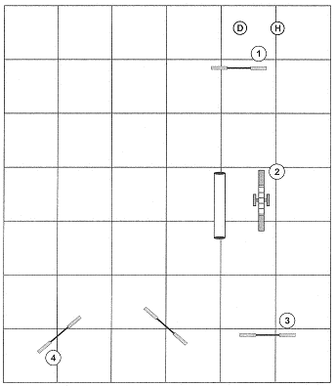
Dans le 1er atelier :
- Placez le chien derrière le saut 1
- Placez vous de façon latérale par rapport au chien du côté de la bascule afin de donner envie au chien de prendre cet obstacle.
- Envoyez le chien au dessus du saut et ensuite vers la bascule
- Lorsque le chien s’approche de la bascule, félicitez le et avancez pour l’encourager à monter. Récompensez la volonté du chien à aller en avant seul et à choisir le bon obstacle.
- Augmentez la distance de l’envoi en laissant le chien aller plus loin avant de lui indiquer qu’il choisit le bon obstacle.

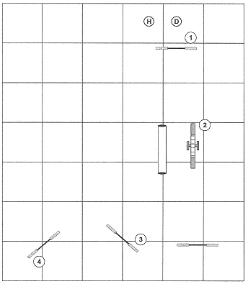

Lors de ce second atelier, les seules grandes différences sont l’obstacle placé après la bascule et la position de départ du conducteur. Les sauts supplémentaires sont là pour encourager l’impulsion et permettre au chien de prendre de la distance par rapport au conducteur.

- Placez le chien derrière le saut 1
- Placez vous de façon latérale par rapport au chien mais du côté opposé à la bascule. Cela permettra de voir si le chien répond correctement au commandement « bascule »
- Faites sauter le premier saut au chien et envoyez le vers la bascule
- Si le chien s’approche de la bascule, félicitez le et avancez pour l’encourager à monter. Récompensez la volonté du chien à aller en avant seul et à choisir le bon obstacle.
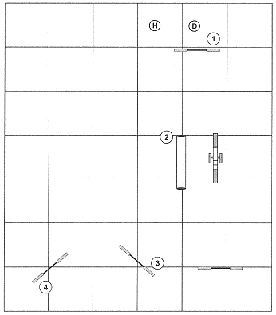
Pour ce troisième essai, changez l’obstacle que le chien doit prendre.
- Placez le chien derrière le saut 1
- Prenez position du côté du tunnel, n’hésitez pas à légèrement exagérer cette position afin de donne renvie au chien de prendre cet obstacle.
- Faites sauter le 1er saut et envoyez le chien vers le tunnel
- Si le chien s’approche du tunnel, encouragez le et avancez pour lui indiquer qu’il a fait le bon choix.
- Augmentez la distance afin de laisser un peu plus de liberté au chien avant de le récompenser.

Avant de terminer complètement l’atelier, veillez à leur rappeler que vous leur avez simplement montré une méthode d’entraînement mais que rien n’est acquis.

Ils doivent par la suite, selon leurs progrès, reprendre cet exercice régulièrement afin de tester le chien et de le faire progresser.

Atelier 2 : Triple Risque

Cet atelier va compliquer les choses en introduisant un troisième obstacle, des angles et des obstacles plus compliqués. Ces exercices vont demander plus d’attention de la part du conducteur, il devra utiliser ses commandements de direction et les associer avec des mouvements du corps corrects. Le but n’est pas de bloquer l’obstacle à ne pas prendre mais plutôt de bien indiquer celui que le chien doit prendre.

Pour le premier essai, laissez vos élèves essayer sans leur donner de piste et encouragez les à également regarder les parcours des autres. En effet, on peut apprendre énormément en observant les autres.

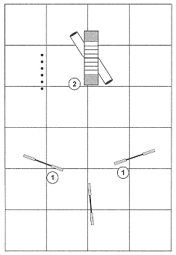

Vous pouvez débuter soit avec le saut de droite soit avec celui de gauche et ensuite enchaîner soit avec le tunnel soit la palissade mais les élèves doivent courir avec leur chien pour vraiment tester leur capacité de discernement des obstacles. Observez la façon dont vos élèves placent leur chien derrière le premier saut et rappelez leur l’importance d’un bon placement de départ. Ainsi, si vous voulez enchaîner le saut 1 et la palissade, ne placez pas le chien face au slalom mais de façon à lui présenter la palissade.

Pour mieux faire comprendre cette notion à vos élèves, demandez leur de se mettre à la hauteur du chien pour voir la même chose qu’eux une fois placés au départ.
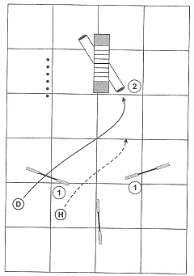
Pour cet atelier, compliquez l’enchaînement en obligeant le chien a prendre l’obstacle le moins évident à ses yeux.
- Partez de derrière le premier saut avec le chien en donnant l’ordre Saute
- Lorsque le chien a sauté, faites un léger mouvement d’épaule vers la droite pour tirer le chien dans cette direction. Dans ce mouvement, veillez à amener le chien au-delà de la palissade.
- Lorsque le chien a bien répondu au mouvement, donnez le commandement Tunnel
- Récompensez le chien pour son initiative.

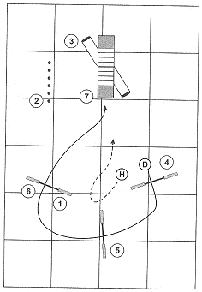

Pour augmenter la difficulté, commencez par l’enchaînement de sauts pour donner de la vitesse au chien. Cela obligera vos élèves à se trouver en mouvement face à l’obstacle piège au lieu d’être à l’arrêt. L’obstacle à prendre sera la palissade.
- Faites l’enchaînement 1-2-3-4
- A l’approche de 4-5-6, restez au milieu avec le chien à votre gauche
- Lorsque le chien accomplit le dernier saut, tirez le chien vers la droite par un léger mouvement d’épaules.
- Si le chien répond bien au mouvement, donnez l’ordre « dessus ou palissade »
- Récompensez la prise d’initiative du chien.
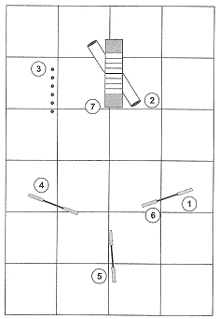

Pour cette dernière séquence, il y a deux obstacles piège. Proposez à vos élèves de donner leur propre solution pour ce parcours.

Atelier 3 : Danger au tournant
Cet exercice introduit un tournant pour compliquer encore l’approche de l’obstacle piège. Cet exercice demande à la fois un commandement vocal et un bon placement du maître. Ce placement pourra être un mouvement des épaules ou un pivot selon l’impulsion du chien et l’obstacle qui devra être pris.

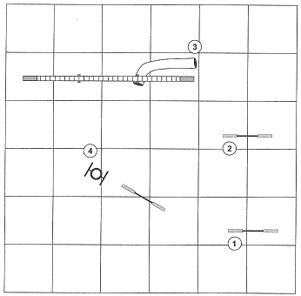
Au premier passage, dites à vos élèves d’utiliser cette façon de conduire :
- Partez avec le chien, envoyez le sur les sauts 1 et 2
- Lorsque le chien se trouve au-dessus du saut 2, commencez à tourner en l’envoyant vers le tunnel. Pour ce faire, votre tournant ne doit pas être trop sec et doit être associé à l’ordre « va – tunnel »
- Lorsque le chien sort du tunnel, enchaînez avec l’ordre « va – pneu »

Rappelez à vos élèves de garder un œil sur la position du chien afin de déterminer le moment exact où ils doivent faire leur mouvement d’épaule. En effet, s’ils tournent trop tôt et trop fort, le chien va être automatiquement envoyé vers la passerelle. Lorsqu’on effectue le tournant, le chien doit se retrouver dans une position parallèle à l’entrée du tunnel. L’exécution du mouvement du maître et l’ordre « va-tunnel » doivent avoir lieu de façon quasi simultanée afin que, au moment où le maître tourne, le chien s’écarte et se trouve face au tunnel.

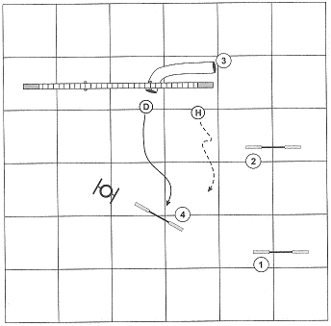
Cette fois, la difficulté consistera à prendre le saut au lieu du pneu après le tunnel. Utilisez cet exercice pour montrer ce qu’est le Faux Pivot (Reverse Flow Pivot) et comment cette technique permet de diriger le chien vers l’obstacle le plus proche. Le conducteur doit effectuer son pivot en revenant sur le chemin du chien afin de rapprocher le chien du conducteur. C’est plus efficace qu’un simple Viens.

- Partez avec le chien, faites lui prendre les sauts 1 et 2
- Lorsque le chien se trouve au-dessus du saut 2, commencez à tourner en l’envoyant vers le tunnel. Pour ce faire, votre tournant ne doit pas être trop sec et doit être associé à l’ordre « va – tunnel ».
- Lorsque le chien sort du tunnel, faites un Faux Pivot pour tirer le chien hors de la route du pneu et envoyez le vers le saut 4.

Conseillez à vos élèves d’être attentifs à la réaction du chien face au pivot. En effet, certains ne croiront pas vraiment à ce pivot et ajouteront au mouvement du corps un assourdissant Viens. Pour convaincre les sceptiques, faites les recommencer sans dire quoi que ce soit lorsque leur chien sort du tunnel.

Remarque : On entend par Faux Pivot un pivot effectué dans une direction opposée à celle prise par le chien. Ainsi le chien vient instinctivement vers le maître, croyant devoir changer de route ; mais, au lieu d’achever son pivot, le conducteur revient sur ses pas et repart dans la direction voulue.

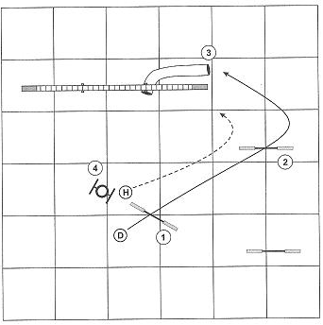

Dans cet atelier, on a accentué la difficulté en rendant moins facile l’angle d’approche vers le tunnel.
- Partez avec le chien, envoyez-le sur les sauts 1 et 2. Veillez bien à ce que le chien prenne les sauts 1 et 2 en ligne droite.
- Lorsque le chien a franchi le deuxième saut, tournez et dirigez le chien vers le tunnel. Pour que le chien se trouve face au tunnel après le tournant, vous devez faire un mouvement des épaules assez soutenu.
- Lorsque le chien termine son tournant, commandez lui « va-Tunnel »
- Lorsque le chien sort du tunnel dites « Va-Pneu »

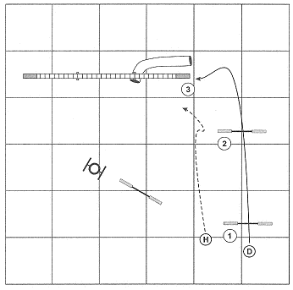

Désormais, le chien devra être amené sur la passerelle au lieu du tunnel. Pour cet exercice, il est recommandé de faire un faux pivot ou, en tout cas, de prendre un tournant très sec. Toutefois, un faux pivot permettra une conduite plus précise pour cet exercice.
- Partez avec le chien, envoyez-le sur les sauts 1 et 2. Veillez bien à ce que le chien prenne les sauts 1 et 2 en ligne droite.
- Lorsque le chien franchit le 2eme saut, faites un faux pivot et envoyez-le sur la passerelle. Vous pouvez utilisez le commandement Viens pour renforcer votre position.
- Lorsque le chien se dirige vers le conducteur, ramenez le sur la passerelle et donnez l’ordre associé à cet obstacle.

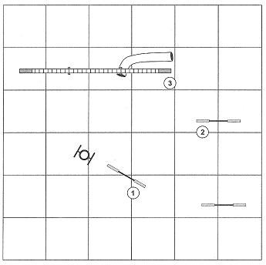

Pour ce dernier atelier, l’angle d’approche de la passerelle est plus difficile à aborder. Laissez vos élèves essayer en appliquant ce qu’il ont appris sur la position du maître pour diriger son chien.

Pour rendre cet exercice un peu plus difficile, vous pouvez essayer de le réaliser sans vous aider des mouvements du corps, uniquement en utilisant le nom des obstacles. Reprenez le même obstacle jusqu’à ce que, manifestement, à votre commandement, le chien choisisse le bon obstacle, ensuite, essayez avec l’autre obstacle.

Semaine 4 : Remarques aux élèves

En agility, lorsqu’il se passe quelque chose de magique entre chien et maître on peut dire qu’une équipe est en train de se former. Mais cette équipe doit toujours rester aussi solide lorsqu’il y a de la distance entre maître et chien.

Afin de garder cette complicité, le maître va devoir utiliser de nouveaux mots qui permettront d’obtenir une communication claire avec son chien. Le conducteur doit être clair et constant, le chien doit apprendre à réagir immédiatement aux ordres donnés. Dès lors, il faudra beaucoup s’exercer et récompenser systématiquement le chien dès qu’il répond bien à ce qu’on lui demande.

Vous enseignerez deux types de commandements différents à votre chien. Les commandements absolus et relatifs. Ainsi, gauche et droite sont des commandements absolus, c'est-à-dire que le chien effectuera toujours le même mouvement, sans tenir compte de la position du maître. Par contre, Va et Viens sont des commandements relatifs car le chien effectuera son mouvement en fonction de la position de son conducteur. Viens signifie que le chien doit venir vers vous et Va que le chien doit s’écarter latéralement de vous.

Ces exercices peuvent être appris en même temps, l’important étant de beaucoup s’entraîner.

Mise à profit de l’heure du repas

Si vous utilisez la nourriture comme récompense, autant travailler votre chien lorsqu’il a le ventre creux que lorsqu’il vient d’avaler sa gamelle.

Dans ces exercices à faire à la maison, vous multipliez les objectifs à atteindre. Chaque objectif représente un point de technique que le chien doit améliorer.

- Un bon slalom (de bonnes entrées, ne pas rater de piquets)
- Un bon saut sur haies doubles (barres en haut parallèles)
- Un « reste » sur la table sûr
- Le commandement « en avant »
Pour cet exercice vous aurez 4 lignes de démarcation, numérotées sur le dessin suivant :
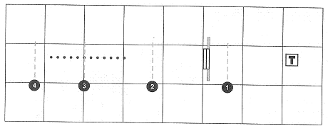
- Pour le premier exercice, vous accompagnerez le chien sur la majorité du trajet jusqu’à la table, soit jusqu’à la ligne 1
- Pour le deuxième exercice, vous ne l’accompagnerez que sur la moitié du chemin, jusqu’à la haie double
- Pour le troisième essai, vous l’accompagnerez jusqu’à la moitié du slalom
- Pour finir, vous tenterez d’envoyer votre chien faire toute la séquence seul.

N’hésitez pas à demander l’aide de quelqu’un qui enlèvera la récompense si le chien passe à côté d’un obstacle, ou l’exécute mal.

Si votre chien commet la moindre erreur, l’exercice prend immédiatement fin et le chien ne reçoit pas de récompense. Recommencez au début et réessayez.

Soyez constant dans votre utilisation de l’ordre « en avant ». Ce commandement signifie que le chien doit continuer dans la même direction. Ainsi, après le slalom, vous direz « En avant, Saute ». Ensuite, après la haie double vous direz « en avant, table »

Répétez cet exercice au moins trois fois sur la semaine et continuez jusqu’à ce que le chien enchaîne les 4 essais sans erreur. Travaillez avec votre chien à votre gauche et à votre droite. Vous devriez observer que votre chien devient plus rapide, plus sûr de lui et plus fiable grâce à ces sessions.

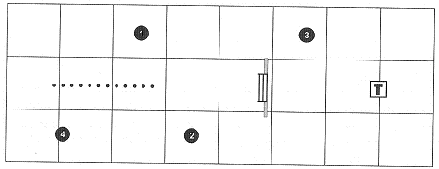
Dans cette continuation de l’exercice de base, vous allez changer votre position de départ par rapport au chien. Il y a 4 positions de départ possibles, reprises sur le dessin ci-dessus. Cela permet de varier le contexte dans lequel vous donnez le commandement « en avant ».

Rappelez vous qu’En avant signifie que le chien doit continuer en ligne droite devant lui. C’est un commandement absolu ; par conséquent, peut importe votre position par rapport à lui lorsqu’il est en mouvement.

Répétez cet exercice au moins trois fois pendant la semaine et continuez ensuite jusqu’à ce que votre chien l’exécute sans erreur.

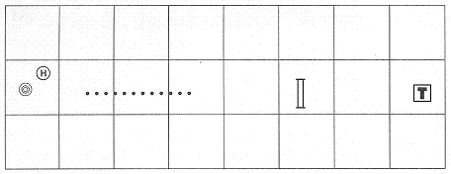
Pour ce dernier exercice, envoyez votre chien vers la table et ensuite rappelez le vers vous ou une cible avec une récompense. Au début, mettez une récompense sur la table. Une fois que le chien exécute cette séance sans problème, ne lui donnez plus la récompense que sur la cible du retour.

Répétez cet exercice trois fois sur la semaine et continuez ensuite jusqu’à ce qu’il exécute la séquence sans problème.

Donner les ordres de direction uniquement par la voix
Nous allons de nouveau utiliser un atelier de deux obstacles pour cet exercice. On va augmenter la difficulté en demandant au chien de changer de direction uniquement par la voix, sans l’aide d’un mouvement du corps. Il est possible que vous ayez besoin d’une cible au début pour que le chien comprenne ce qu’on attend de lui. Pour cet exercice, vous allez adopter une position neutre par rapport aux obstacles. Le but étant de diriger le chien par la voix, sans que votre position ne l’influence.
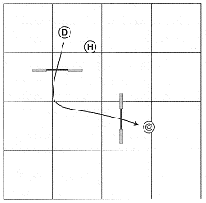
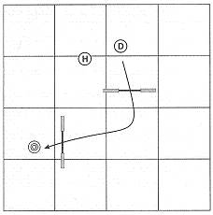
Cette fois, votre chien ne devrait pas avoir de difficultés à franchir le premier saut. D’autre part, les commandements droite et gauche devraient être bien assimilés. Néanmoins, il est possible que l’absence de mouvement, perturbe un tant soit peu votre chien. Dès lors, il est préférable de l’aider en plaçant une cible avec une récompense après le deuxième saut.

Une fois la cible mise en place, placez votre chien en face du saut 1 et envoyez le au-dessus du saut. Lorsque le chien s’exécute, commandez lui droite ou gauche vers l’obstacle suivant. Félicitez le et récompensez le.

Utilisez la cible pour le premier essai dans chaque direction. Pour les essais suivants, utilisez le jouet ou un tube avec de la nourriture pour récompenser le chien. A force d’avoir sa récompense après le saut, le chien offrira plus facilement de nouveaux comportements dans l’espoir d’être récompensé.

Ne vous inquiétez pas si le chien réclame sa récompense avant d’avoir offert un comportement. Ignorez le et proposez lui un exercice qui mérite une récompense. Le chien comprendra très vite que s’il veut obtenir une récompense, il doit d’abord offrir le comportement voulu.

